«День здоровья»
3 марта в Тюмени прошел очередной праздник «День здоровья», организатором которого являлся городской департамент по спорту и молодёжной политике!

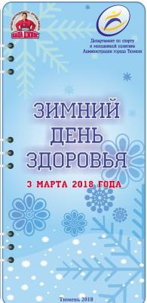
На стадион «Стоймаш» пригласили жителей Центрального Административного округа. Желающих подышать свежим воздухом и зарядится энергией на всю предстоящую неделю, собралось немало.
На торжественном открытии выступили гости почетный гражданин Тюмени, заслуженный мастер спорта Владимир Чебоксаров и директор департамента по спорту и молодежной политике Евгений Хромин, пожелавшие спортсменам отличного настроения и высоких достижений.
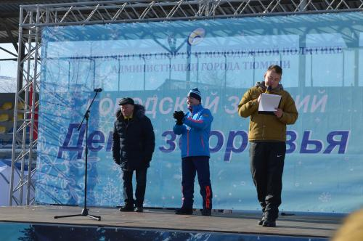
Вниманию участников предложили музыкальные номера. Фитнес тренеры провели с детьми музыкально - танцевальную разминку.
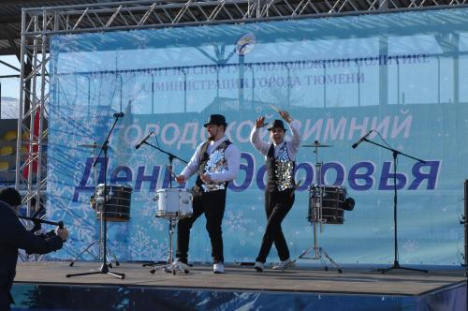
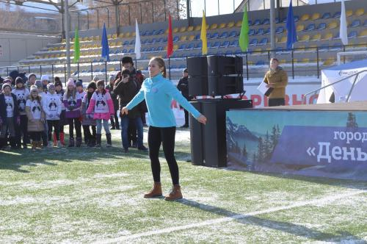
Команда нашего детского сада приняла активное участие в празднике здоровья.
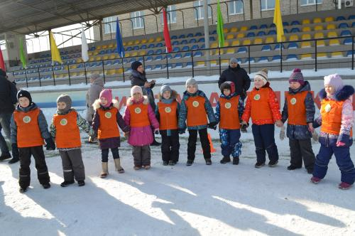
Театрально – музыкальный праздник продолжался, и дети под руководством Зайца и Лисы отправились на игры – аттракционы. Каждому виду они отдавали все силы, каждое соревнование проходило весело и азартно.
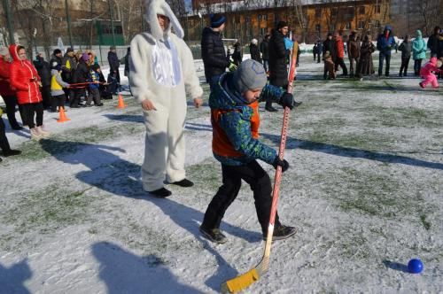
Субботний день 3 марта выдался по-весеннему солнечным, а это значит, на стадионе царили радость и веселье.
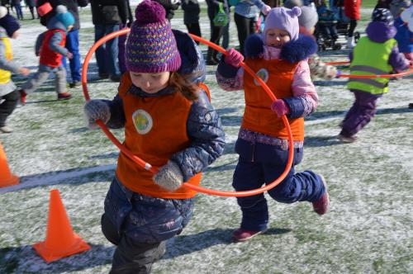
Отличная солнечная погода, легкий морозец, снег, выпавший накануне - все это способствовало точности и скорости в выполнении заданий.
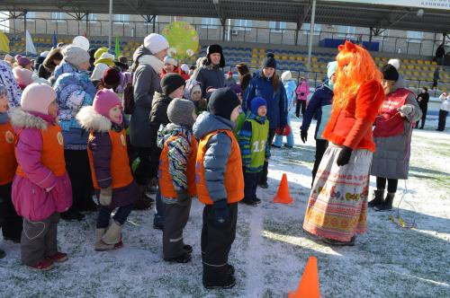
Победители шумно радовались успеху, а проигравшие не очень огорчались, веря в то, что на следующем этапе они обязательно возьмут реванш!
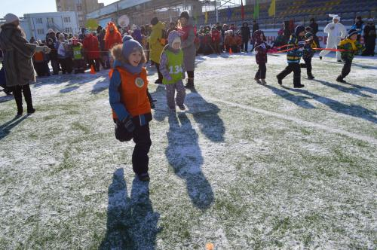
Все получили большой заряд бодрости и здоровья! Порадовали маленьких тюменцев дипломы и подарки!
